Nieuwsbrief Nalou juli 2018
Het schooljaar is ook in Nalou ten einde. Tegen oktober zorgen we voor nieuwe fietsen voor diegenen die slaagden in het laatste jaar, zodat ook zij verder kunnen gaan studeren in Dé , waar ze de lagere middelbare school kunnen lopen ( 2ième cycle).
Ondertussen zijn de jonge vrouwen druk bezig met het stikken van de uniformen voor een 330tal kinderen zodat ze in oktober in uniform aan een nieuw schooljaar kunnen beginnen. Voorlopig voorzien we 2 bloesjes/hemdjes per leerling.
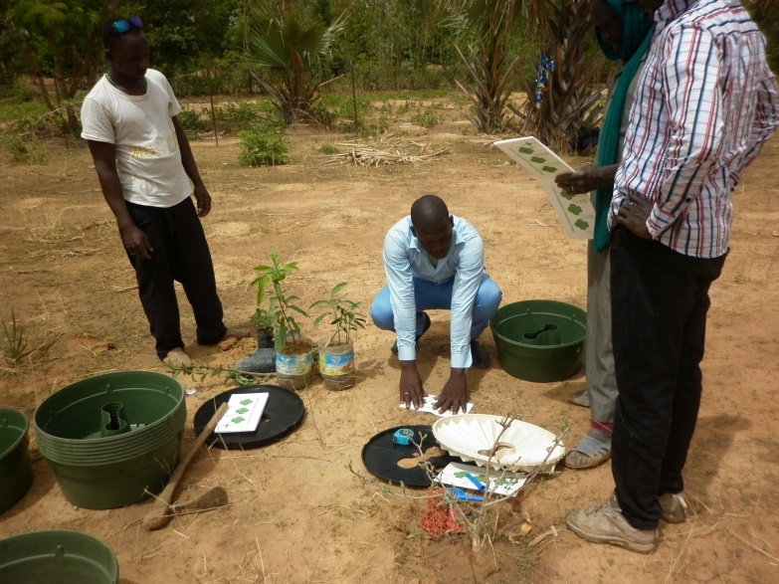
Bij de eerste la grande pluie, vorige week, hebben de landbouwers hun velden ingezaaid. Ze kregen ook een opleiding voor het gebruik van de GROASIS box. Deze intelligente emmer moet ervoor zorgen dat de fruitbomen die dit jaar zullen worden geplant voldoende water krijgen om te groeien. Dankzij de medewerking van PPD ( Partners Pays Dogon) en hun Malinese partner ADI ( Association Dogon Initatives) hebben we 50 boxen kunnen kopen en kregen de jongeren van Nalou een opleiding over de werking en het gebruik ervan. De opleiding werd gegeven door Saidou, die veel ervaring heeft hieromtrent.
We zijn beide organisaties erg dankbaar voor deze vruchtbare samenwerking.
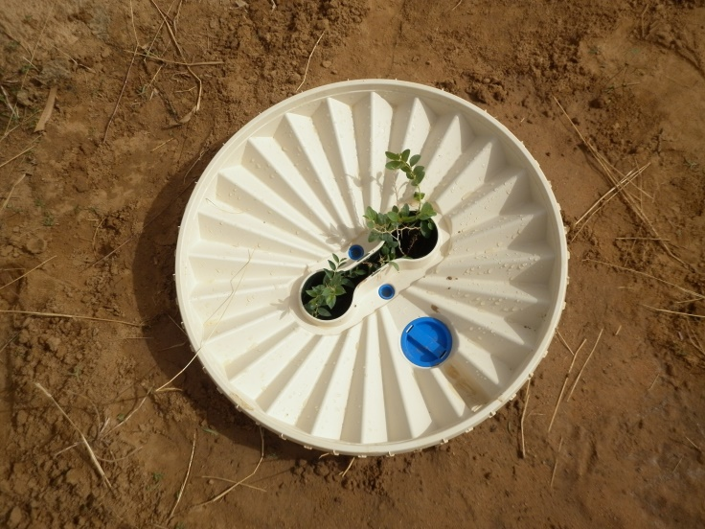
De fruitbomen en ook andere bomen zullen worden geplant in ons voorbeeldperceel. Door de invoering van boslandbouw ( waarbij de bomen op de landbouwvelden zorgen voor schaduw, beter vasthouden van het water in de grond, beperking van erosie , vasthouden van CO ² ) willen we de kwaliteit van de landbouwgronden verbeteren. Vorig jaar kreeg het voorbeeld perceel een afsluiting en na 1 jaar stelden we vast dat er endemische planten spontaan zijn gaan groeien omdat de geiten buiten het perceel werden gehouden. Dit jaar willen we nog extra bomen planten en experimenteren met de waterbox. Zo zullen we een soort boomkwekerij maken met bomen die daarna op grotere schaal op de landbouwvelden kunnen worden geplant, via enten en stekken van bomen uit het voorbeeldperceel.

